OFFICE DES VIGILES
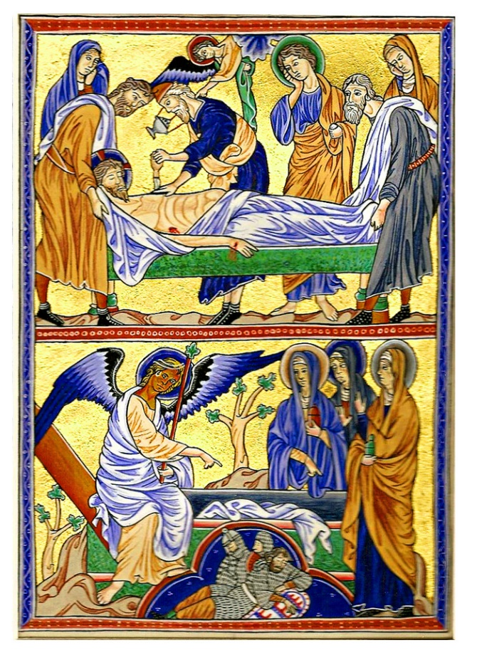
Dans la Liturgie de l’Eglise Catholique les grandes fêtes peuvent être précédées pas des Vigiles. Le modèle en est la Veillée pascale avec ses 7 lectures de l’Ancien Testament, la lecture de Saint Paul et bien sûr l’Evangile. La situation qui est la nôtre nous empêche de pouvoir participer à la belle Veillée pascale de notre paroisse… hélas !
Mais il est prévu pour les prêtres qui ne peuvent participer à la Veillée pascale qu’ils célèbrent l’Office des Vigiles. Mais le bréviaire n’est pas réservé aux seuls prêtres et religieux. Il est possible eet même souhaitable que tous les chrétiens puissent utiliser cette prière de l’Eglise. Ce peut être pour chaque paroissien de vivre de façon concrète et pas seulement devant une télévision une véritable liturgie familiale ou personnelle.
Voilà donc l’Office Liturgique de la Vigile de Pâques, bonne prière et bonnes fêtes de Pâques (j’ai grande hâte de vous revoir…)

:

Dieu, viens à mon aide
R/ Seigneur à notre secours.
Gloire au Père et au Fils et au Saint Esprit
R/ au Dieu qui est, qui était et qui vient pour les siècles de siècles Amen !

1ère Lecture

Du livre de l’Exode 14, 15- 15, 1.
Lecture du livre de l’Exode
En ces jours-là, le Seigneur dit à Moïse :
« Pourquoi crier vers moi ?
Ordonne aux fils d’Israël de se mettre en route !
Toi, lève ton bâton, étends le bras sur la mer, fends-la en deux,
et que les fils d’Israël entrent au milieu de la mer à pied sec.
Et moi, je ferai en sorte que les Égyptiens s’obstinent :
ils y entreront derrière eux ;
je me glorifierai aux dépens de Pharaon et de toute son armée,
de ses chars et de ses guerriers.
Les Égyptiens sauront que je suis le Seigneur,
quand je me serai glorifié aux dépens de Pharaon,
de ses chars et de ses guerriers. »
L’ange de Dieu, qui marchait en avant d’Israël,
se déplaça et marcha à l’arrière.
La colonne de nuée se déplaça depuis l’avant-garde
et vint se tenir à l’arrière,
entre le camp des Égyptiens et le camp d’Israël.
Cette nuée était à la fois ténèbres et lumière dans la nuit,
si bien que, de toute la nuit, ils ne purent se rencontrer.
Moïse étendit le bras sur la mer.
Le Seigneur chassa la mer toute la nuit par un fort vent d’est ;
il mit la mer à sec, et les eaux se fendirent.
Les fils d’Israël entrèrent au milieu de la mer à pied sec,
les eaux formant une muraille à leur droite et à leur gauche.
Les Égyptiens les poursuivirent ;
tous les chevaux de Pharaon, ses chars et ses guerriers
entrèrent derrière eux jusqu’au milieu de la mer.
Aux dernières heures de la nuit,
le Seigneur observa, depuis la colonne de feu et de nuée,
l’armée des Égyptiens, et il la frappa de panique.
Il faussa les roues de leurs chars,
et ils eurent beaucoup de peine à les conduire.
Les Égyptiens s’écrièrent :
« Fuyons devant Israël, car c’est le Seigneur
qui combat pour eux contre nous ! »
Le Seigneur dit à Moïse :
« Étends le bras sur la mer : que les eaux reviennent sur les Égyptiens,
leurs chars et leurs guerriers ! »
Moïse étendit le bras sur la mer.
Au point du jour, la mer reprit sa place ;
dans leur fuite, les Égyptiens s’y heurtèrent,
et le Seigneur les précipita au milieu de la mer.
Les eaux refluèrent et recouvrirent les chars et les guerriers,
toute l’armée de Pharaon
qui était entrée dans la mer à la poursuite d’Israël.
Il n’en resta pas un seul.
Mais les fils d’Israël avaient marché à pied sec au milieu de la mer,
les eaux formant une muraille à leur droite et à leur gauche.
Ce jour-là, le Seigneur sauva Israël de la main de l’Égypte,
et Israël vit les Égyptiens morts sur le bord de la mer.
Israël vit avec quelle main puissante
le Seigneur avait agi contre l’Égypte.
Le peuple craignit le Seigneur,
il mit sa foi dans le Seigneur
et dans son serviteur Moïse.
Alors Moïse et les fils d’Israël
chantèrent ce cantique au Seigneur :

Cantique

(Ex 15, 1b, 2, 3-4, 5-6, 17-18)
R/ Chantons pour le Seigneur !
Éclatante est sa gloire ! (cf. Ex 15, 1b)
Je chanterai pour le Seigneur !
Éclatante est sa gloire :
il a jeté dans la mer
cheval et cavalier.
Ma force et mon chant, c’est le Seigneur :
il est pour moi le salut.
Il est mon Dieu, je le célèbre ;
j’exalte le Dieu de mon père.
Le Seigneur est le guerrier des combats ;
son nom est « Le Seigneur ».
Les chars du Pharaon et ses armées, il les lance dans la mer.
L’élite de leurs chefs a sombré dans la mer Rouge.
L’abîme les recouvre :
ils descendent, comme la pierre, au fond des eaux.
Ta droite, Seigneur, magnifique en sa force,
ta droite, Seigneur, écrase l’ennemi.
Tu les amènes, tu les plantes sur la montagne, ton héritage,
le lieu que tu as fait, Seigneur, pour l’habiter,
le sanctuaire, Seigneur, fondé par tes mains.
Le Seigneur régnera pour les siècles des siècles.
Oraison :
Maintenant encore, Seigneur,
nous voyons resplendir tes merveilles d’autrefois :
Alors que jadis tu manifestais ta puissance
en délivrant un seul peuple de la puissance des Egyptiens,
tu assures désormais le salut de toutes les nations
en les faisant renaître à travers les eaux du baptême ;
Fais que les hommes du monde entier
deviennent des fils d’Abraham
et accèdent à la dignité de tes enfants.
Par Jésus, le Christ, notre Seigneur. R/ Amen

2ème Lecture
Du livre d’Ezéchiel : 36, 16-28
Lecture du Livre d’Ezéchiel
La parole du Seigneur me fut adressée :
« Fils d’homme, lorsque les gens d’Israël habitaient leur pays,
ils le rendaient impur par leur conduite et leurs actes.
Alors j’ai déversé sur eux ma fureur,
à cause du sang qu’ils avaient versé dans le pays,
à cause des idoles immondes qui l’avaient rendu impur.
Je les ai dispersés parmi les nations,
ils ont été disséminés dans les pays étrangers.
Selon leur conduite et leurs actes, je les ai jugés.
Dans les nations où ils sont allés,
ils ont profané mon saint nom,
car on disait :
‘C’est le peuple du Seigneur, et ils sont sortis de son pays !’
Mais j’ai voulu épargner mon saint nom,
que les gens d’Israël avaient profané
dans les nations où ils sont allés.
Eh bien ! tu diras à la maison d’Israël :
Ainsi parle le Seigneur Dieu :
Ce n’est pas pour vous que je vais agir, maison d’Israël,
mais c’est pour mon saint nom que vous avez profané
dans les nations où vous êtes allés.
Je sanctifierai mon grand nom,
profané parmi les nations,
mon nom que vous avez profané au milieu d’elles.
Alors les nations sauront que Je suis le Seigneur
– oracle du Seigneur Dieu –
quand par vous je manifesterai ma sainteté à leurs yeux.
Je vous prendrai du milieu des nations,
je vous rassemblerai de tous les pays,
je vous conduirai dans votre terre.
Je répandrai sur vous une eau pure,
et vous serez purifiés ;
de toutes vos souillures, de toutes vos idoles, je vous purifierai.
Je vous donnerai un cœur nouveau,
je mettrai en vous un esprit nouveau.
J’ôterai de votre chair le cœur de pierre,
je vous donnerai un cœur de chair.
Je mettrai en vous mon esprit,
je ferai que vous marchiez selon mes lois,
que vous gardiez mes préceptes et leur soyez fidèles.
Vous habiterez le pays que j’ai donné à vos pères :
vous, vous serez mon peuple,
et moi, je serai votre Dieu.
– Parole du Seigneur.
Psaume
(Ps 41 (42), 3, 5efgh ; 42 (43), 3, 4)
R/ Comme un cerf altéré cherche l’eau vive,
ainsi mon âme te cherche, toi, mon Dieu. (Ps 41, 2)
Mon âme a soif de Dieu,
le Dieu vivant ;
quand pourrai-je m’avancer,
paraître face à Dieu ?
Je conduisais vers la maison de mon Dieu
la multitude en fête,
parmi les cris de joie
et les actions de grâce.
Envoie ta lumière et ta vérité :
qu’elles guident mes pas
et me conduisent à ta montagne sainte,
jusqu’en ta demeure.
J’avancerai jusqu’à l’autel de Dieu,
vers Dieu qui est toute ma joie ;
je te rendrai grâce avec ma harpe,
Dieu, mon Dieu.
Oraison :
Seigneur notre Dieu,
tu veux nous former à célébrer le Mystère pascal
en nous faisant écouter l’Ancien et le Nouveau Testament ;
Ouvre nos cœurs à l’intelligence de ta miséricorde :
ainsi la conscience des grâces déjà reçues
affermira en nous l’espérance des biens à venir.
Par Jésus le Christ notre Seigneur. R/ Amen

3ème Lecture
Saint Paul Apôtre aux Romains 6, 3-11
De la lettre de Saint paul Apôtre aux Romains
Frères,
nous tous qui par le baptême avons été unis au Christ Jésus,
c’est à sa mort que nous avons été unis par le baptême.
Si donc, par le baptême qui nous unit à sa mort,
nous avons été mis au tombeau avec lui,
c’est pour que nous menions une vie nouvelle, nous aussi,
comme le Christ qui, par la toute-puissance du Père,
est ressuscité d’entre les morts.
Car, si nous avons été unis à lui
par une mort qui ressemble à la sienne,
nous le serons aussi par une résurrection qui ressemblera à la sienne.
Nous le savons : l’homme ancien qui est en nous
a été fixé à la croix avec lui
pour que le corps du péché soit réduit à rien,
et qu’ainsi nous ne soyons plus esclaves du péché.
Car celui qui est mort est affranchi du péché.
Et si nous sommes passés par la mort avec le Christ,
nous croyons que nous vivrons aussi avec lui.
Nous le savons en effet :
ressuscité d’entre les morts, le Christ ne meurt plus ;
la mort n’a plus de pouvoir sur lui.
Car lui qui est mort,
c'est au péché qu'il est mort une fois pour toutes ;
lui qui est vivant, c'est pour Dieu qu'il est vivant.
De même, vous aussi,
pensez que vous êtes morts au péché,
mais vivants pour Dieu en Jésus Christ.
– Parole du Seigneur.
Psaume
(Ps 117 (118), 1.2, 16-17, 22-23)
R/ Alléluia, alléluia, alléluia !
Rendez grâce au Seigneur : Il est bon !
Éternel est son amour !
Oui, que le dise Israël :
Éternel est son amour !
Le bras du Seigneur se lève,
le bras du Seigneur est fort !
Non, je ne mourrai pas, je vivrai,
pour annoncer les actions du Seigneur.
La pierre qu’ont rejetée les bâtisseurs
est devenue la pierre d’angle :
c’est là l’œuvre du Seigneur,
la merveille devant nos yeux.
Évangile
« Il est ressuscité et il vous précède en Galilée » (Mt 28, 1-10)
Évangile de Jésus Christ selon saint Matthieu
Après le sabbat,
à l’heure où commençait à poindre le premier jour de la semaine,
Marie Madeleine et l’autre Marie
vinrent pour regarder le sépulcre.
Et voilà qu’il y eut un grand tremblement de terre ;
l’ange du Seigneur descendit du ciel,
vint rouler la pierre et s’assit dessus.
Il avait l’aspect de l’éclair,
et son vêtement était blanc comme neige.
Les gardes, dans la crainte qu’ils éprouvèrent,
se mirent à trembler et devinrent comme morts.
L’ange prit la parole et dit aux femmes :
« Vous, soyez sans crainte !
Je sais que vous cherchez Jésus le Crucifié.
Il n’est pas ici, car il est ressuscité, comme il l’avait dit.
Venez voir l’endroit où il reposait.
Puis, vite, allez dire à ses disciples :
‘Il est ressuscité d’entre les morts,
et voici qu’il vous précède en Galilée ; là, vous le verrez.’
Voilà ce que j’avais à vous dire. »
Vite, elles quittèrent le tombeau,
remplies à la fois de crainte et d’une grande joie,
et elles coururent porter la nouvelle à ses disciples.
Et voici que Jésus vint à leur rencontre et leur dit :
« Je vous salue. »
Elles s’approchèrent, lui saisirent les pieds et se prosternèrent devant lui.
Alors Jésus leur dit :
« Soyez sans crainte, allez annoncer à mes frères
qu’ils doivent se rendre en Galilée :
c’est là qu’ils me verront. »

TE DEUM
Te Deum
À toi Dieu, notre louange !
Nous t'acclamons, tu es Seigneur !
À toi Père éternel,
L’hymne de l’univers.
Devant toi se prosternent les archanges,
les anges et les esprits des cieux ;
ils te rendent grâce ;
ils adorent et ils chantent :
Saint, Saint, Saint, le Seigneur,
Dieu de l'univers ;
le ciel et la terre sont remplis de ta gloire.
C'est toi que les Apôtres glorifient,
toi que proclament les prophètes,
toi dont témoignent les martyrs ;
c'est toi que par le monde entier
l'Église annonce et reconnaît.
Dieu, nous t'adorons :
Père infiniment saint,
Fils éternel et bien-aimé,
Esprit de puissance et de paix.
Christ, le Fils du Dieu vivant,
le Seigneur de la gloire,
tu n'as pas craint de prendre chair
dans le corps d'une vierge
pour libérer l'humanité captive.
Par ta victoire sur la mort,
tu as ouvert à tout croyant
les portes du Royaume ;
tu règnes à la droite du Père ;
tu viendras pour le jugement.
Montre-toi le défenseur et l'ami
des hommes sauvés par ton sang :
prends-les avec tous les saints
dans ta joie et dans ta lumière.
Oraison
Aujourd’hui, Dieu notre Père,
tu nous ouvres la vie éternelle par la victoire de ton Fils sur la mort,
et nous fêtons sa résurrection.
Que ton Esprit fasse de nous des hommes nouveaux
pour que nous ressuscitions avec le Christ dans la lumière de la vie.
Lui qui règne avec Toi, dans l’unité du saint Esprit pour les siècles des siècles R/ Amen.

Que le Seigneur nous bénisse qu’il nous garde de tout mal et nous conduise à la Vie Eternelle. Amen.

